자료배포 : 2024.10.28

보도요청 : 배포 이후

자료문의 : 김예지 대리 (02 410 0411) / 남예주 과장 (9089) / 장진혁 과장 (0429)

**한미약품, 디지털마케팅 우수 제약사 선정…’HMP’ 5년 연속 1위**

**메디게이트 의사 회원 52.1%, ‘디지털마케팅 우수 국내 제약사’로 한미약품 선정**

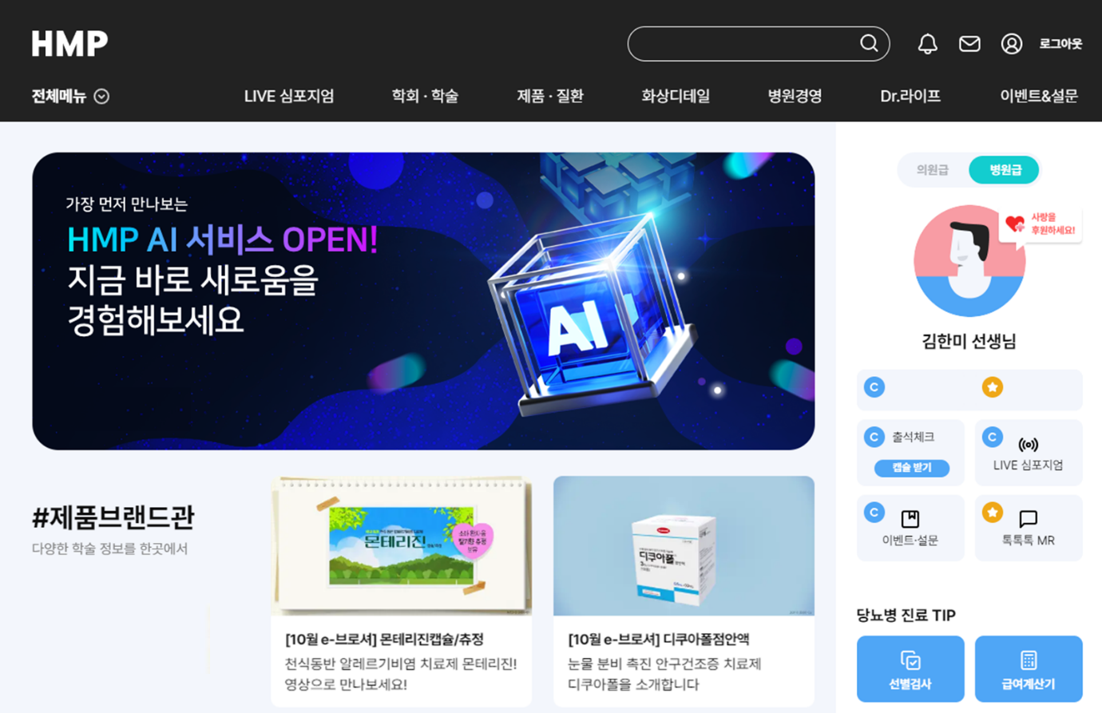**‘HMP’, 국내에서 가장 영향력 있는 온라인 의료 플랫폼으로 자리매김**

**<사진> HMP 공식 홈페이지 메인 화면**

의사가 뽑은 ‘디지털마케팅 우수 국내 제약사’에 한미약품이 5년 연속 1위로 선정됐다.

한미약품은 국내 최대 의사 커뮤니티 메디게이트가 실시한 '의사들의 온라인 활용과 디지털 마케팅 선호도 조사'에서 한미가 운영하는 의료 정보 플랫폼 'HMP'가 5년 연속 1위를 차지했다고 28일 밝혔다.

2000년 국내 제약 업계 최초로 오픈한 HMP는 제품 및 질환 정보는 물론 최신 의학 트렌드와 업계 뉴스, 지식 커뮤니티, 의약사 기부활동 등 양질의 의학 정보 서비스를 제공하는 의료 전문 포털로 자리잡았다.

‘의사들의 온라인 활용과 디지털 마케팅 선호도 조사’는 국내외 제약사들의 디지털 마케팅 활용 우수성을 평가하는 중요한 지표로, 2020년부터 매년 시행되고 있다. 이번 조사는 지난 7월 전공의를 제외한 메디게이트 의사 회원 1210명을 대상으로 진행됐으며, HMP는 브랜드 인지도와 신뢰도, 의사들과의 소통 측면에서 높은 점수를 받았다.

조사 결과, 디지털 마케팅 활동이 우수한 국내 제약사로 종합병원 의사 55.8%, 병·의원 의사 52.1%가 한미약품을 꼽았다. 이밖에 병·의원 응답자의 53.2%가 제약사 의료 전문 플랫폼 중 회원가입을 가장 많이 한 사이트로 HMP를 선정했고, 최근 한 달 이내 의사들이 가장 많이 방문한 제약사 사이트를 묻는 질문에도 종합병원 응답자의 54.8%가 HMP를 선택한 것으로 나타났다.

특히, 의사들은 의료 전문 사이트를 방문하는 가장 큰 이유로 ‘온라인 세미나 참여’를 꼽았다. 응답률은 병·의원 의사 67.5%, 종합병원 의사 47.3%를 차지했다. HMP는 ‘라이브 심포지엄’을 통해 2013년부터 온라인 세미나를 제공하고 있는 만큼 의료진에게 도움이 될 수 있는 자체 콘텐츠를 꾸준히 제공하고 있다. 라이브 심포지엄은 9월 기준 누적 4500건의 강의가 진행됐고, 누적 연자 수는 3360명, 누적 참여자 수는 약 280만 명에 이른다.

한미약품 디지털마케팅팀장 김현정 이사는 “이번 조사에서 종합병원 의사들의 오프라인과 온라인 마케팅 활동 선호도 비율이 51대 49로 지난해 65대 35에서 크게 변화했고, ‘웹사이트를 통한 제품 및 질환 정보 전달’, ‘제약회사 담당자의 화상 디테일’에 대한 응답 또한 늘었다”고 설명했다.

이어 “이번 조사는 제약사 디지털 마케팅의 유용성에 대한 의료진의 인식이 점차 강화되고 있고, 한미약품이 디지털 마케팅을 성공적으로 활용하고 있음을 보여주는 결과로, HMP가 차별화된 디지털 마케팅 전략으로 의사들의 신뢰를 얻고 있다는 것을 다시 한번 확인할 수 있는 계기가 됐다”고 전했다.

한미약품은 HMP를 통해 제품 및 질환 정보 제공 외에도 최신 의료 트렌드와 관련된 콘텐츠를 개발함으로써 의료진이 신뢰할 수 있는 정보를 꾸준히 제공하고 있다.

지난달에는 HMP 플랫폼 ‘아이한미’ 서비스를 통해 의료 AI와 관련된 국내외 트렌드를 알리기 위한 신규 콘텐츠를 선보였고, 1차 의료기관을 중심으로 시작된 ‘만성질환 통합관리’ 사업에 대한 안내를 다루는 콘텐츠를 연이어 오픈하며 의료진의 궁금증을 해소해주고 있다.

나아가 HMP는 의사 회원들에게 맞춤형 정보를 제공하기 위해 AI 챗봇 서비스도 개발 중이다. 챗봇 서비스는 HMP 사이트 오픈 25주년을 맞는 내년쯤 정식 오픈될 예정이다.

한미약품 국내사업본부장 박명희 전무는 “디지털 마케팅 우수 제약사로 한미를 5년 연속 1위로 선정해 주신 모든 의료진께 감사드린다”며 “의료인들이 가장 선호하는 의료포털로서 책임감을 갖고 다양한 온라인 콘텐츠와 차별화된 맞춤형 정보를 지속적으로 개발해 나가겠다”고 말했다.

**<끝>**